ICS 93.080.40
CCS K 70
3401

安 徽 省 合 肥 市 地 方 标 准
DB 3401/T 310.3—2023

市政设施编码及户外标识

第 3 部分：照明设施

Codes and outdoor signs for municipal facilities—Part 3：Lighting facilities

2023 - 12 - 15 发布 2023 - 12 - 15 实施

合肥市市场监督管理局 发 布

DB 3401/T 310.3—2023

目 次

前言 ................................................................................. II
引言 ................................................................................ III
1 范围 ............................................................................... 1
2 规范性引用文件 ..................................................................... 1
3 术语和定义 ......................................................................... 1
4 编码 ............................................................................... 1
4.1 组成 ........................................................................... 1
4.2 要求 ........................................................................... 2
5 符号表示 ........................................................................... 4
6 户外标识 ........................................................................... 4
6.1 灯杆户外标识 ................................................................... 4
6.2 变（配）电站（柜）户外标识 ..................................................... 6
附录 A（规范性） 照明设施分类代码表 ................................................... 8
附录 B（规范性） 位置标识顺序码示意图 ................................................ 10

I

DB 3401/T 310.3—2023

前 言

本文件按照GB/T 1.1—2020《标准化工作导则 第1部分：标准化文件的结构和起草规则》的规定
起草。
本文件是DB3401/T 310《市政设施编码及户外标识》的第3部分。DB3401/T 310已经发布了以下部
分：
——第 1 部分：桥隧；
——第 2 部分：道路；
——第 3 部分：照明设施。
请注意本文件的某些内容可能涉及专利。本文件的发布机构不承担识别专利的责任。
本文件由合肥市城乡建设局提出并归口。
本文件起草单位：合肥市市政工程管理处、安徽省质量和标准化研究院、合肥市瑶海区市政养护管
理处、合肥市包河区市政工程管理处。
本文件主要起草人：沈辉、盛文、任青龙、吴胜林、龚敏、常峥、徐德银、刘书伟、王航、张振、
马冠莉、周海丰、丁传鑫、计刚、孙巍、吴玉龙、刘菖、王寒冰、胡枭、徐涛、程昉、王朦、年婷婷、
孙博宇、郑朋、李金磊。

II

DB 3401/T 310.3—2023

引 言

市政设施编码及户外标识是实现市政设施精准管养，确保市政设施安全运行，打造智慧市政的重要
基础信息，广泛应用于市政设施的规划、建设、维护领域。
DB3401/T 310旨在确立市政设施编码及户外标识的技术要求，拟由三个部分构成。
——第1部分：桥隧。目的在于规定桥隧相关设施编码、户外标识的技术要求。
——第2部分：道路。目的在于规定道路相关设施编码、户外标识的技术要求。
——第3部分：照明设施。目的在于规定照明相关设施编码、户外标识的技术要求。

III

DB 3401/T 310.3—2023

市政设施编码及户外标识
第 3 部分：照明设施

1 范围

本文件规定了市政照明设施的编码、符号表示和户外标识。
本文件适用于市政照明设施编码及户外标识的设计、检测和验收。

2 规范性引用文件

下列文件中的内容通过文中的规范性引用而构成本文件必不可少的条款。其中，注日期的引用文件，
仅该日期对应的版本适用于本文件；不注日期的引用文件，其最新版本（包括所有的修改单）适用于本
文件。
GB/T 14258 信息技术 自动识别与数据采集技术 条码符号印制质量的检验
GB/T 15425 商品条码 128条码
GB/T 18284 快速响应矩阵码
GB/T 18833 道路交通反光膜
GB/T 21049 汉信码
GB/T 23704 二维条码符号印制质量的检验
DB3401/T 310.1—2023 市政设施编码及户外标识 第1部分：桥隧
DB3401/T 310.2—2023 市政设施编码及户外标识 第2部分：道路

3 术语和定义

本文件没有需要界定的术语和定义。

4 编码

4.1 组成

4.1.1 照明设施编码由设施系列号、位置码组成，其结构如图 1 所示。
4.1.2 设施系列号由分类代码和 ID 号构成：
a) 分类代码可分为大类代码、中类代码、小类代码、微类代码；
b) ID 号是分配给每个设施实体永久性的代码，与大类、中类、小类、微类代码一起构成设施实
体的唯一标识。
4.1.3 位置码由合肥市市政设施管理区域代码、道路/桥隧代码、路段/桥段代码、位置标识顺序码组
成。

1

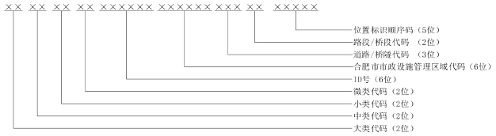DB 3401/T 310.3—2023

图1 照明设施编码结构

4.2 要求

4.2.1 分类代码长度为 8 位，其中大类代码为 03，中类、小类和微类的取值应符合附录 A 的要求，当
设施不可进行小类和/或微类划分时，其编号为 00。
4.2.2 ID 号长度为 6 位，由阿拉伯数字（0～9）和除 I、O 外的大写英文字母随机组成。
4.2.3 合肥市市政设施管理区域代码的取值应符合 DB3401/T XXX.1—2023 附录 B 的要求。
4.2.4 道 路 / 桥 隧 代 码 表 示 设 施 所 在 道 路 / 桥 隧 的 编 号 ， 其 中 道 路 代 码 取 值 应 符 合 DB3401/T
XXX.2—202X 中 4.2.4 的要求，桥隧代码取值应符合 DB3401/T XXX.1—202X 中 4.2.4 的要求。
4.2.5 路段/桥段代码表示设施所在道路/桥隧的路段/桥段编号，其中路段代码取值应符合 DB3401/T
XXX.2—202X 中 4.2.5 的要求，桥段代码取值应符合 DB3401/T XXX.1—202X 中 4.2.5 的要求。
4.2.6 位置标识顺序码表示设施位置顺序号，长度为 5 位，由阿拉伯数字（0～9）和除 I、O 外的大写
英文字母组成，各管养单位按下列要求划分并编制：
a) 00000 为位置标识顺序码的缺省值，不应分配给照明设施使用；
b) 同种设施位置标识顺序码统一编号，不同设施位置标识顺序码从头编号。同一路（桥）段连
续的同种设施在不间断的情况下用一个位置标识顺序码（如：灯饰等）；
c) 南北走向的位置按先由南往北方向，再由东往西编号逐渐递加；东西走向的位置按先由东往
西方向、再由南往北编号逐渐递加；环形位置按进入口方向，由左往右编号逐渐递加（即：
00001、00002……）。示意图见附录 B；
d) 南北走向的道路/桥隧由东往西起，东西走向的道路/桥隧由南往北起，环形走向的道路/桥隧
按进入口方向，由左往右起，为第一排、第二排、第三排、第四排等。示意图见附录 B：
1) 单排路灯，编码从 00001，00002 开始，依次类推；
2) 双排路灯，第一排编码为奇数（00001，00003……依次类推），第二排编码为偶数（00002，
00004……依次类推）；
3) 三排路灯，第一排编码为除 3 余 1 的数（00001，00004，00007……依次类推），第二排
编码为除 3 余 2 的数（00002，00005，00008……依次类推），第三排编码为 3 的倍数（00003，
00006，00009……依次类推）；
4) 四排路灯，第一排编码为除 4 余 1 的数（00001，00005，00009……依次类推），第二排
编码为除 4 余 2 的数（00002，00006，00010……依次类推），第三排编码为除 4 余 3 的
数（00003，00007，00011……依次类推），第四排编码为 4 的倍数（00004，00008，00012……
依次类推）；

2

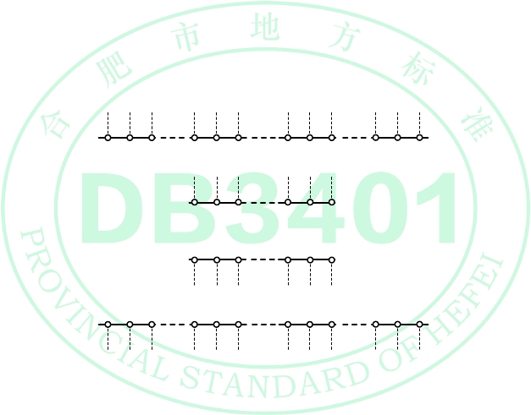DB 3401/T 310.3—2023
00006
00004
00002
00600
00599
00598
00597
00596
00595
00200
D0200
D0199
00199
00198
D0198
D0197
D0195
00195
D0105
D0103
D0101
00196
D0196
00106
D0106
00104
D0104
00102
D0102
b排
（300柱）
d排
（100柱）
c排
（100柱）
a排
（300柱）
00005
00003
00001
00197
00105
00103
00101

e) 大于两排的照明设施编码如内侧路灯数量少于外侧路灯数量总和的 25%，则内侧路灯编号以靠
近外侧路灯编号进行编制，如靠近 099 号路灯，则编为 D099，靠近 100 号路灯，则编为 D100），
示意图见图 2；如内侧仅一排，则内侧以奇数号外侧的编码进行改编，示意图见图 3；
f) 对于新增的位置，首位统一为 J，从 J0001 开始编号，依次类推。因道路/桥隧新建、扩建、
外延等批量增加的位置时，如在原来路段/桥段末端后延，应顺延编号；如在原来路段/桥段
起点逆向延长时，首位为 N，逆向从 N0001 开始顺延编号，即南北走向的道路/桥隧由北往南
顺延编号，东西走向的道路/桥隧由西往东顺延编号。
示例：原先某一设施在某一道路/桥隧的位置标识顺序码已编到 10000，顺延从 10001 开始编号，依次类推。
g) 废弃的位置，位置标识顺序码不再使用；（序号应该是 a）
a) 不跨管理区域的道路/桥隧的路灯杆，同一道路/桥隧不同路段/桥段的位置标识顺序码连续编
号；跨管理区域的道路/桥隧的路灯杆，位置标识顺序码由市级市政设施管理部门统一编码。
示例：03010101WLJRAT340114H090100001，03 表示大类为照明，01 表示中类为路灯，01 表示小类为灯杆，01 表示
微类为杆体，WLJRAT 表示随机 ID 号，340114 表示设施管理区域为新站区，H09 表示路灯所在道路为三十头路，01 表示
路段为第一段，00001 表示位置为第一个位置。

图2 小于 25%位置标识顺序码示意图（四排路灯）

3

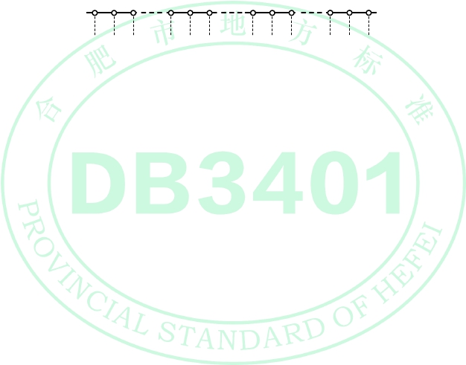DB 3401/T 310.3—2023
00006
00004
00002
00600
00599
00598
00597
00596
00595
00200
D0199
00199
00198
D0197
00196
D0195
00195
00106
D0105
00104
D0103
00102
D0101
b排
（300柱）
c排
（100柱）
a排
（300柱）
00005
00003
00001
00197
00105
00103
00101

图3 小于 25%位置标识顺序码示意图（三排路灯）

5 符号表示

5.1 照明设施的编码可采用一维码或二维码表示。
5.2 照明设施一维码应满足：
a) 编码方式符合 GB/T 15425 的要求；
b) 印刷质量符合 GB/T 14258 的要求；
c) 条高、长度应根据具体的内容要求确定，条高不小于 8 mm，长度不大于 165 mm；
d) 一维码不与供人识读的字符在同一行，可放置在字符上方或下方；
e) 必要时，一个标签上可以存在多条一维码。
5.3 照明设施二维码应满足：
a) 可采用符合 GB/T 21049 要求的汉信码或符合 GB/T 18284 的快速响应矩阵码作为照明设施二
维码；
b) 印刷质量符合 GB/T 23704 的要求；
c) 二维码大小视所包含的内容和制作位置调整，边长不小于 10 mm。
5.4 照明设施一维码或二维码展示位置应满足：
a) 易扫描、易识读；
b) 不易变形和污损；
c) 适用时，同一类别的设施标识位置应保持一致。
5.5 应根据照明设施的特点及识读需要选择贴标、挂牌、本体标识等标识固定方式。

6 户外标识

6.1 灯杆户外标识

6.1.1 组成

6.1.1.1 灯杆户外标识由道路/桥隧名称、户外标识码、报修（热线）电话号码、辅助信息组成。

4

DB 3401/T 310.3—2023

6.1.1.2 户外标识码可由编码中位置标识顺序码的后三位或四位构成，也可使用匝道名和编码中位置
标识顺序码的后一位或两位构成。
6.1.1.3 市政设施管理部门可根据需要在左上角或右下角增加辅助信息，如：设施一维码、设施二维
码。

6.1.2 样式

6.1.2.1 灯杆户外标识的样式如图 4 所示，应满足：
a) 灯杆户外标识由长方形和两个半椭圆构成；
b) 灯杆户外标识对应的灯杆直径在 180 mm～230 mm 范围内时，灯杆户外标识尺寸大小为 32 cm×
16 cm（长×宽），其中长方形尺寸为 18 cm×16 cm（长×宽），半椭圆长轴 16 cm，短轴 14 cm，
白边距离边缘 0.2 cm，宽 0.25 cm；当灯杆直径不在上述范围内时，灯杆户外标识尺寸可按比
例缩放；
c) 灯杆户外标识底色为蓝色，其 RGB 值为（23,52,145），文字应采用白色，其 RGB 值为
（255,255,255）。
6.1.2.2 灯杆户外标识中的文字应满足：
a) 道路/桥隧名称应规范，宜在 3～5 个字之间；
b) 道路（桥隧、匝道）名称黑体加粗字体，字体大小 2.1 cm×2.2 cm（宽×高），字间距 0.5 cm，
位置距右边缘 2 cm，距上边缘 5 cm；
c) 户外标识码应采用宋体加粗字体，字体大小 5 cm×6 cm（宽×高），字间距 1.5 cm，居中排列；
d) 报修（热线）电话号码黑体加粗，字体大小 1.1 cm×1.1 cm（宽×高），字间距 0.2 cm，距左
边缘 2 cm，距下边缘 5 cm 排列。

6.1.3 材质

6.1.3.1 灯杆户外标识宜采用户外张贴式不干胶，使用年限不少于 3 年。
6.1.3.2 灯杆户外标识板面应具有反光膜，其板面逆反射系数不应低于 GB/T 18833 中的 V 类。

6.1.4 位置

6.1.4.1 快车道上的灯杆户外标识置于设施距离地面 2.3 m 处（以标识底部计），慢车道和人行道的
灯杆标识设施距离地面 2.8 m 处（以标识底部计），安装高度不满足上述要求时，以可张贴的最高点为
准。
6.1.4.2 位于道路中间的路灯双侧张贴，其余路灯单侧张贴；单侧张贴的角度与行车方向垂直，双侧
张贴的角度与行车方向成 45°角。
6.1.4.3 同一类型的灯杆应保持一致。

5

以上内容仅为本文档的试下载部分，为可阅读页数的一半内容。如要下载或阅读全文，请访问：https://d.book118.com/618050107077006026

